Hase Hoppel geniesst den frisch aufgeräumten Naturraum.
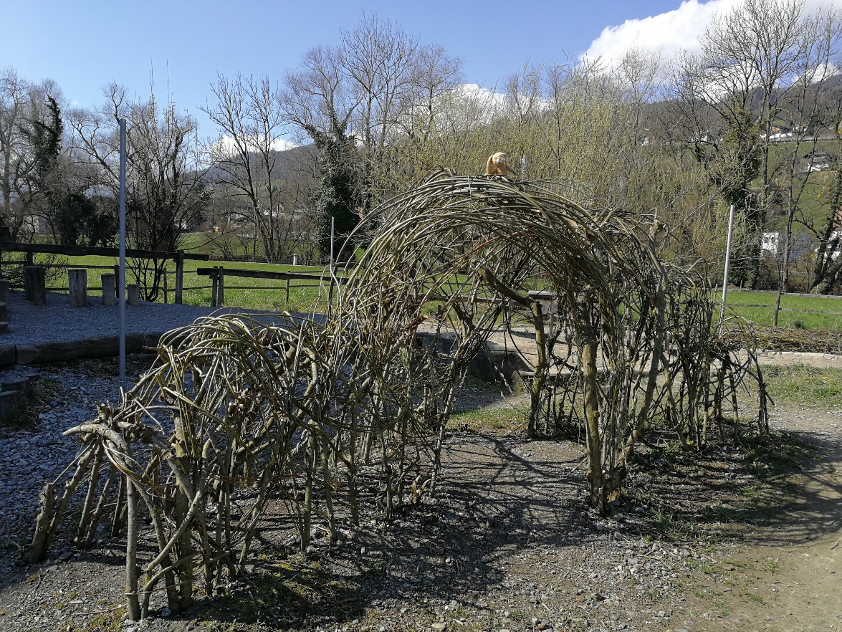
und freut sich, wenn er sich wieder mit Kindern füllt.
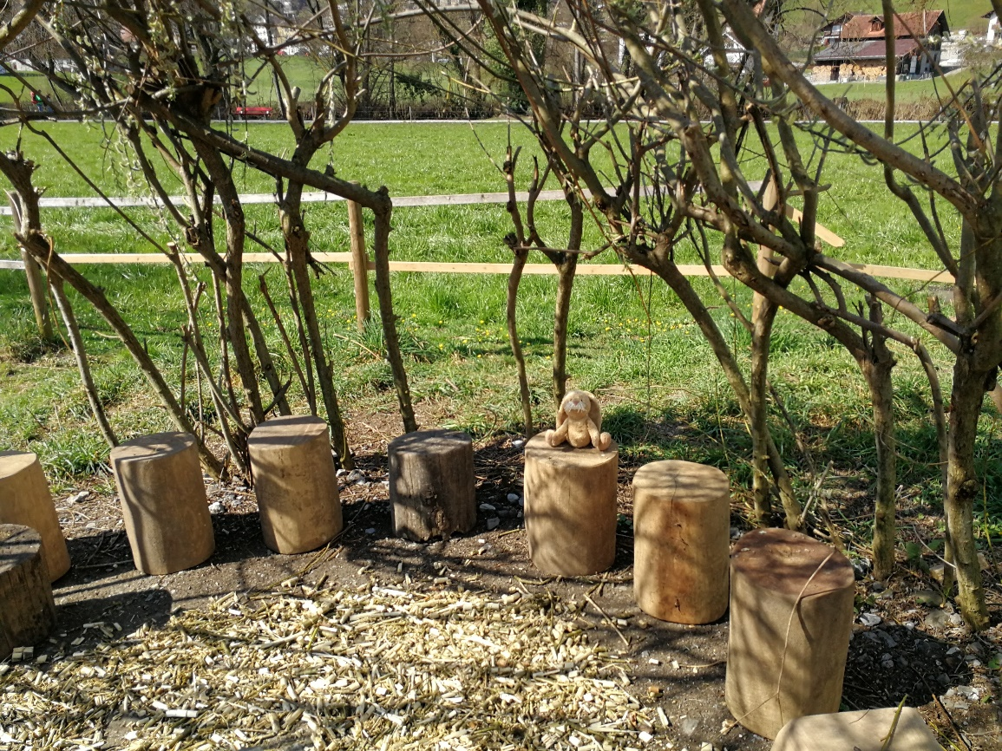
Bis wir uns wiedersehen schickt er euch immer wieder liebe Ostergrüsse aus dem Kindergarten.

Kannst du auch so gut hüpfen wie Hase Hoppel?
Versuche es doch bis zum nächsten Mal beim Hüpfspiel «Himmel und Hölle»
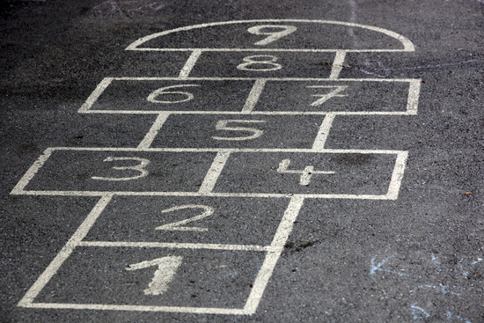
Zeichne mit Kreide ein solches Spielfeld auf und suche dir einen Stein. Schon kanns losgehen:
Der erste Spieler beginnt.
Er stellt sich auf das Feld ERDE.
Von dort aus wirft er einen flachen Stein in das erste Feld.
Trifft er, darf er loshüpfen.
Verfehlt er den vorgeschriebenen Kasten, ist der nächste Spieler an der Reihe.
Danach hüpft er Kästchen für Kästchen von der ERDE aus zu HIMMEL.
Das Feld in dem der Stein liegt wird übersprungen.
Nach einer kurzen Ruhepause im HIMMEL, hüpft er zurück zur ERDE.
Die Kästen der Zahlen 4 und 5 sowie 7 und 8 werden mit einem Grätschsprung zurückgelegt.
Vor dem Kästchen mit dem Stein (in diesem Fall Feld 1) macht der Springer halt und hebt den Stein auf.
Danach überhüpft er dieses Feld und landet auf der ERDE.
Nun wirft er erneut den Stein. Dieses Mal auf das Feld mit der Zahl 2.
Trifft er, darf er jetzt auf die 1 hüpfen, die 2 überspringen und auf der 3 weiterspringen.
Es geht wieder bis zum HIMMEL und zurück.
So bleibt der Spieler an der Reihe, bis er falsch wirft bzw. seinen Kasten nicht trifft.
Er merkt sich seine Zahl bei der er ausschied und macht dort weiter, wenn er wieder dran ist.
Der nächste Spieler kommt auch zum Zug, wenn sein Vormann auf den Rand des Hüpfkastens oder neben ein Feld hüpft.

